STRATEGI PEMBELAJARAN KONTEKSTUAL
Implementasi Strategi Pembelajaran Kontekstual dalam Mata Pelajaran
Pendidikan Agama Kristen untuk Siswa Kelas VII SMPN 3 Mengkendek

PERPUSTAKAAN
INSTITUT AGAMA KRISTEN NEGERI
IAKN TORAJA

Tgl. Terima : #2- #2

No. Kias
Dibeli/
Hadiah dari •
SKRIPSI

Harga ■
Diajukan kepada Sekolah Tinggi Agama Kristen Negeri (STAKN) Toraja
untuk dapat memenuhi salah satu syarat guna memperoleh gelar Sarjana SI
Pendidikan Agama Kristen (S.Pd)
Razmin Nelta Sary
1020154360
JURUSAN PENDIDIKAN AGAMA KRISTEN
SEKOLAH TINGGI AGAMA KRISTEN NEGERI (STAKN) TORAJA
TAHUN 2019

STRATEGI PEMBELAJARAN KONTEKSTUAL
Implementasi Strategi Pembelajaran Kontekstual dalam Mata Pelajaran
Pendidikan Agama Kristen untuk Siswa Kelas VII SMPN 3 Mengkendek
SKRIPSI
Diajukan kepada Sekolah Tinggi Agama Kristen Negeri ( STAKN )Toraja untuk
dapat memenuhi salah satu syarat guna memperoleh Gelar Sarjana Pendidikan
Agama Kristen ( S.Pd )
Oleh
Razmin Nelta Sary
Nirm: 1020154360
JURUSAN PENDIDIKAN AGAMA KRISTEN
SEKOLAH TINGGI AGAMA KRISTEN NEGERI ( STAKN )TORAJA
2019

Nama | : Razrnin Nelta Sary
Nirm | :1020154360
Judul Skripsi | : Implementasi Strategi Pembelajaran Kontekstual dalam Mata  Pelajaran Pendidikan Agama Kristen untuk Siswa Kelas VII  SMPN 3 Mengkendek
Tanggal Pemeriksaan : 30 September 2019  Similarity | : 18%

Judul | : Implementasi Strategi Pembelajaran Kontekstual dalam  mata pelajaran Pendidikan Agama Kristen untuk Kelas VII  SMP Negeri 3 Mengkendek.
Disiapkan Oleh | : Razmin Nelta Sary
NIRM | :1020154360
Jurusan | : Pendidikan Agama Kristen
Dosen pembimbing menyetujui dan menyatakan bahwa SKRIPSI ini telah
memenuhi persyaratan dan layak untuk dipertahankan dalam ujian skripsi Sekolah
Tinggi Agama Kristen (STAKN Toraja).
Mengkendek, 19 Juni 2019
Dosen Pembimbing
Pembimbing I,
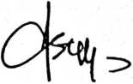
Dr, Abraham S. Tanggulungan, M.Si
NIP. 197205102005011004
Pembimbin
Ruben
08022008011011
Dr. Agus/in
NIP. 1
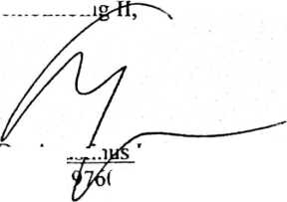

HALAMAN PENGESAHAN
Judul Skripsi
Di tulis oleh
Jurusan
: Implementasi Strategi Pembelajaran Kontekstual dalam
Mata Pelajaran Pendidikan Agama Kristen untuk Siswa
Kelas VII SMPN 3 Mengkendek
: Razmin Nelta Sary
: Pendidikan Agama Kristen
Telah dipertanggungjawabkan di depan dosen penguji dalam proses ujian skripsi
Strata Satu (SI) Jurusan Pendidikan Agama Kristen dan di yudisium pada tanggal
27 September 2019 dengan predikat kelulusan MEMUASKAN.
Mengkendek, 28 September 2019
Dosen Penguji
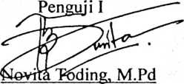
NIP.198611272009012005
Penguji II
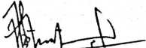
H^Sjrmffin Titting.SI.Pd.K
N1DN.0902018404

Panitia Ujian
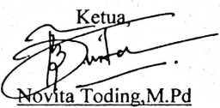
N1P.198611272009012005
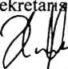
Feriyanto.M.Si
NIP.199002012019031019
